Referência: | Date: 08/11/2026 | File Name:  0000.doc

PROCEDIMENTOS DE TESTE DA ELETRÔNICA UFSC

Preparado por: | Carlos Eduardo Paghi | 8/11/2026
Aceito por: | Saulo Güths
Aprovado por:

Versão
Modelos
controle de documento
Página | todas
Conteúdo | 00
Revisão | 00

- INTRODUÇÃO

Este documento apresenta os procedimentos de testes da ELETRÔNICA UFSC necessários para a verificação do seu correto funcionamento.
O serviço deverá ser executado por 1 (um) técnico treinado e qualificado. Esta qualificação deve seguir a norma padrão adotada pelo INPE para procedimentos de testes.

- DOCUMENTOS NECESSÁRIOS

- Desenho de conjunto (DC-FBM-EU-07-744-000-00);
- Esquema elétrico das placas da eletrônica UFSC (EE-FBM-EU-07-744-000-00);
- Desenho de circuito impresso das PCIs UFSC (CI-FBM-EU-07-744-100-00);
- Desenho de conjunto da cablagem da eletrônica UFSC (DC-FBM-EU-07-744-200-00).

- FERRAMENTAS E ACESSÓRIOS NECESSÁRIOS

- Fonte 37 V de corrente contínua;
- Multímetro HP34401A ou similar (resolução 1 microvolt).

- DESCRIÇÃO DOS PROCEDIMENTOS DE TESTES

2 - DESCRIÇÃO DO TESTE

- PCB Superior: Placa da fonte de alimentação

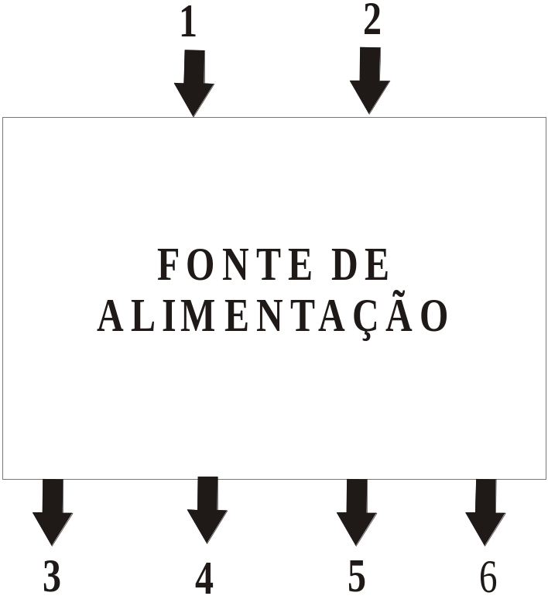

Legenda:

1 → + Vin
2 → - Vin
3 → - Vo
4 → GND
5 → + Vo
6 → Vos

Equipamentos Necessários

- Fonte 37 V de corrente contínua;
- Microvoltímetro HP34401A ou similar (resolução 1 microvolt);

Procedimento

- Conectar o fio 1 no terminal positivo da fonte de tensão de 37 Vcc.
- Conectar o fio 2 no terminal negativo da fonte.
- Medir a tensão entre os fios 3 e 4 (terminal positivo do microvoltímetro no fio3).
- Medir a tensão entre os fios 5 e 4.
- Medir a tensão entre os fios 6 e 4.
- Conectar um resistor de 3kΩ entre os fios 3 e 4, outro de mesmo valor entre os fios 5 e 4 e um terceiro de 422Ω entre os fios 6 e 4.
- Medir a tensão entre os fios 3 e 4.
- Medir a tensão entre os fios 5 e 4.
- Medir a tensão entre os fios 6 e 4.

TABELA DE RESULTADOS

ITEM | DESCRIÇÃO | VALOR ESPERADO | VALOR OBTIDO | OBSERVAÇÕES
1 | conexão | Ok
2 | conexão | Ok
3 | Medida + Vo em aberto | + 6.1 V
4 | Medida - Vo em aberto | - 6.1 V
5 | Medida Vos em aberto | + 2.51V
6 | Conexão da carga | Ok
7 | Medida + Vo com carga | + 6.1 V
8 | Medida - Vo com carga | - 6.1 V
9 | Medida Vos com carga | + 2.50 V

- PCB INFERIOR: PLACA DOS AMPLIFICADORES OPERACIONAIS
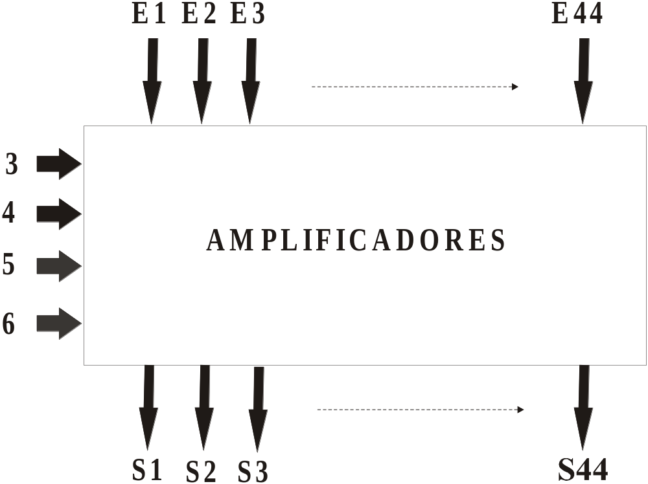

Equipamentos Necessários

- Fonte Simétrica de corrente contínua regulada de ±6.1 Vcc;
- Fonte de corrente contínua regulada de 2.50 Vcc;
- Fonte de corrente contínua de precisão 1m Vcc.
- Microvoltímetro HP34401A ou similar.

Procedimento

- Conectar o fio 3 no terminal negativo da fonte simétrica (- 6.1 Vcc);
- Conectar o fio 4 no terminal de referência da fonte simétrica;
- Conectar o fio 5 no terminal positivo da fonte simétrica (+ 6.1 Vcc);
- Conectar o fio 6 no terminal positivo da fonte regulada de 2.5 Vcc;
- Conectar o terminal de referência da fonte regulada de 2.5 Vcc à referência da fonte simétrica;
- Conectar o terminal de referência da fonte de precisão à referência da fonte simétrica;
- Conectar o terminal positivo da fonte de precisão aos fios de entrada dos amplificadores E1, E2 ... E15;
- Medir a tensão nos fios de saída dos amplificadores S1, S2 ... S15.

TABELA DE RESULTADOS

ITEM | DESCRIÇÃO | VALOR ESPERADO | VALOR OBTIDO | OBSERVAÇÕES
1 | conexão | Ok
2 | conexão | Ok
3 | conexão | Ok
4 | conexão | Ok
5 | conexão | Ok
6 | conexão | Ok
7 | conexão | Ok
8 | medida da saída S1 | +3.50 V
 | medida da saída S2 | +3.50 V
 | medida da saída S3 | +3.50 V
 | medida da saída S4 | +3.50 V
 | medida da saída S5 | +3.50 V
 | medida da saída S6 | +3.50 V
 | medida da saída S7 | +3.50 V
 | medida da saída S8 | +3.50 V
 | medida da saída S9 | +3.50 V
 | medida da saída S10 | +3.50 V
 | medida da saída S11 | +3.50 V
 | medida da saída S12 | +3.50 V
 | medida da saída S13 | +3.50 V
 | medida da saída S14 | +3.50 V
 | medida da saída S15 | +3.50 V

